**TRƯỜNG ĐẠI HỌC BÁCH KHOA HÀ NỘI**

**VIỆN CÔNG NGHỆ THÔNG TIN VÀ TRUYỀN THÔNG**

──────── * ───────

**BÀI TẬP LỚN**

Môn: Phát triển ứng dụng cho thiết bị di động

**Tên đề tài**

**Ứng dụng xem bói tình yêu**

Sinh viên thực hiện: Vương Thị Nga

MSSV: 20166503

Mã lớp: 108597

Giảng viên hướng dẫn: TS. Nguyễn Hồng Quang

**Hà Nội, tháng 5 năm 2019**

Mục lục

**I.** **Giới thiệu đề tài** 3

1.1 Các kỹ thuật lập trình Android đã áp dụng 3

**II.** **Phân tích thiết kế** 3

2.1. Biểu đồ usecase 3

2.2. Biểu đồ hoạt động 5

**III.** Các chức năng 5

3.1 Hướng dẫn 5

3.2 Bói tình duyên theo năm sinh 8

1. **Giới thiệu đề tài**
   1. Các kỹ thuật lập trình Android đã áp dụng

Layout:

-LinearLayout: LinearLayout là một layout mà nó sắp xếp các view con một cách liên tục theo chiều ngang hoặc đứng, có thể điều chỉnh kích thước view con theo giá trị trong số layout weight.

-TextView

-EditText

-Button

-Tabhost Layout:Một TabHost Layout gồm có 3 phần : TabHost, TabWidget và FrameLayout

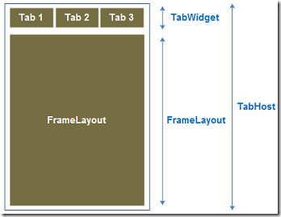

* TabHost : Là container chính chứa các Tab buttons và Tab contents
* TabWidget : Để định dạng cho các Tab buttons : Nhãn , icon, …
* FrameLayout : là container để chứa các layout cho Tab contens.

Trong phạm vi bài tập lớn, với những kiến thức đã học chúng em đã sử dụng kết hợp những lại layout khác nhau để tạo ra giao diện đẹp mắt và giúp người dùng dễ dàng sử dụng. Trong đó loại layout được sử dụng nhiều nhất là LinearLayout do nó dễ dàng sử dụng mà có hiệu quả tốt trong việc căn chỉnh các widget element.

**Các kết quả đạt được**: Ứng dụng gồm ba chức năng chính tương ứng với 3 tabhost đó là:

* Hướng dẫn chơi: Giúp người dùng hiểu rõ luật chơi.
* bói tình duyên theo tên: Người chơi nhập tên của hai người và xem kết quả.
* bói tình duyên theo năm sinh: Người chơi nhập năm sinh của hai người và xem kết quả.

1. **Phân tích thiết kế**
   1. Biểu đồ usecase

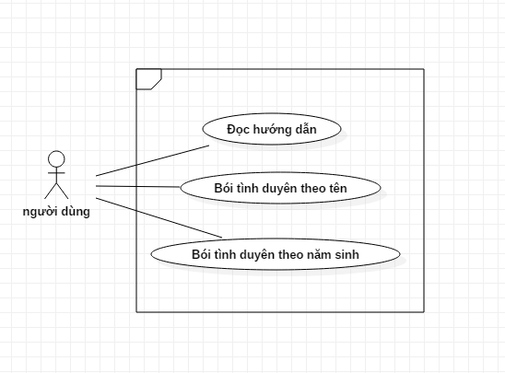

Hình 1: Biểu usecase Love Calculator

**Đặc tả Usecase**

1. Đọc hướng dẫn

|  |  |
| --- | --- |
| Usecase Nội dung | |
| Tên Usecase | Đọc hướng dẫn |
| Mô tả | Usecase cho phép người dùng thực hiện chức năng đọc hướng dẫn để nắm rõ luật chơi |
| Actor | Người dùng |
| Điều kiện kích hoạt | Khi người dùng chọn chức năng “Hướng dẫn” trên tab menu |
| Tiền điều kiện | Người dùng đã tải ứng dụng về máy |
| Luồng sự kiện chính | 1.Người dùng truy cập thành công vào ứng dụng  2.Người dùng chọn tab hướng dẫn trên tab menu |
|  |  |

1. Bói tình duyên theo tên

|  |  |
| --- | --- |
| Usecase Nội dung | |
| Tên Usecase | Bói tình duyên theo tên |
| Mô tả | Usecase cho phép người dùng thực hiện chức năng bói tình duyên theo tên của cặp đôi |
| Actor | Người dùng |
| Điều kiện kích hoạt | Khi người dùng chọn chức năng “Bói tên” của ứng dụng |
| Tiền điều kiện | Đã tải ứng dụng thành công về máy |
| Luồng sự kiện chính | Người dùng nhập tên của người thứ nhất  Người dùng nhập tên của người thứ hai  Người dùng nhấn “Xem kết quả” để xem kết quả bói tình duyên theo tên. |

1. Bói tình duyên theo năm sinh

|  |  |
| --- | --- |
| Usecase Nội dung | |
| Tên Usecase | Bói tình duyên theo năm sinh |
| Mô tả | Usecase cho phép người dùng thực hiện chức năng bói tình duyên theo năm sinh |
| Actor | Người dùng |
| Điều kiện kích hoạt | Khi người dùng chọn chức năng “Bói tuổi” của ứng dụng |
| Tiền điều kiện | Người dùng tải thành công ứng dụng về máy |
| Luồng sự kiện chính | Từ giao diện chính của hệ thống, người dùng chọn tab “Bói tuổi” trên tab menu  Người dùng nhập năm sinh của người thứ nhất  Người dùng nhập năm sinh của người thứ hai  Người dùng bấm chọn “Xem kết quả” để xem kết quả bói theo năm sinh của hai người |

* 1. Biểu đồ hoạt động

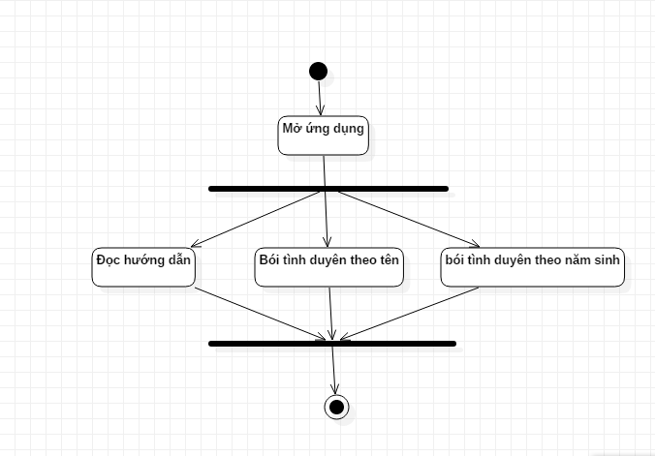

Hình 2: Biểu đồ hoạt động Love Calculator

1. Các chức năng

## Hướng dẫn

* 1. Mã nguồn và giải thích

1. [Love-Calculator](https://github.com/yenbka/Love-Calculator)/[app](https://github.com/yenbka/Love-Calculator/tree/master/app)/[src](https://github.com/yenbka/Love-Calculator/tree/master/app/src)/[main](https://github.com/yenbka/Love-Calculator/tree/master/app/src/main)/[res](https://github.com/yenbka/Love-Calculator/tree/master/app/src/main/res)/[layout](https://github.com/yenbka/Love-Calculator/tree/master/app/src/main/res/layout)/**help.xml**

|  |
| --- |
|  |
|  | <?xml version="1.0" encoding="utf-8"?>  <LinearLayout |
|  | xmlns:android="http://schemas.android.com/apk/res/android" |
|  | android:orientation="vertical" |
|  | android:layout_width="match_parent" |
|  | android:layout_height="match_parent" |
|  | android:background="@drawable/help" |
|  | > |
|  |  |
|  | <!-- Screen Design for Photos --> |
|  | <TextView |
|  | android:id="@+id/helpview" |
|  | android:padding="15dip" |
|  | android:textSize="18dip" |
|  | android:layout_width="fill_parent" |
|  | android:layout_height="wrap_content"/> |
|  |  |
|  | </LinearLayout> |

[Love-Calculator](https://github.com/yenbka/Love-Calculator)/[app](https://github.com/yenbka/Love-Calculator/tree/master/app)/[src](https://github.com/yenbka/Love-Calculator/tree/master/app/src)/[main](https://github.com/yenbka/Love-Calculator/tree/master/app/src/main)/[java](https://github.com/yenbka/Love-Calculator/tree/master/app/src/main/java)/[com](https://github.com/yenbka/Love-Calculator/tree/master/app/src/main/java/com)/[example](https://github.com/yenbka/Love-Calculator/tree/master/app/src/main/java/com/example)/[myapplication](https://github.com/yenbka/Love-Calculator/tree/master/app/src/main/java/com/example/myapplication)/**Help.java**

|  |  |
| --- | --- |
|  | package com.example.myapplication;  import android.app.Activity; |
|  | import android.os.Bundle; |
|  | import android.widget.TextView; |
|  |  |
|  | import java.text.BreakIterator; |
|  |  |
|  | public class Help extends Activity { |
|  | @Override |
|  | protected void onCreate(Bundle savedInstanceState) { |
|  | // TODO Auto-generated method stub |
|  | super.onCreate(savedInstanceState); |
|  | setContentView(R.layout.help); |
|  | TextView mytextview; |
|  | mytextview = findViewById(R.id.helpview); |
|  | String htmlcontent = |
|  | "<h4><font color= \"#FFFDFD\">Chào mừng đến với ứng dụng Love Calculator!</font></h4>" |
|  | + "<p><font color=\"#9AF665\">App là \"thầy bói\" công nghệ của bạn. Chỉ với 1 \"cú chạm\" bạn có thể biết được bạn và người ấy có hợp nhau hay không?" + |
|  | "Bạn có thể xem bói theo: </font></p>" |
|  | +"<p><font color=\"#9AF665\">1. Xem bói theo tên</font></p>" |
|  | +"<p><font color=\"#9AF665\">2. Xem bói theo tuổi</font></p>" |
|  | +"<p><font color=\"#9AF665\">Cách xem:</font></p>" + |
|  | "<p><font color=\"#9AF665\">1. Chọn Tab \"Bói Tên\" nếu muốn xem theo tên hoặc \"Bói Tuổi\" nếu muốn xem theo tuổi </font></p>" + |
|  | "<p><font color=\"#9AF665\">2. Nhập Tên/Tuổi của bạn và người ấy</font></p>" + |
|  | "<p><font color=\"#9AF665\">3. Chạm vào button \"Xem kết quả\"</font></p>" |
|  | +"<p><font color=\"#FAFA03\">&copy; 2019 Sản phẩm của Yến và Nga</font><p>"; |
|  | //Nhúng HTML trong textview |
|  | mytextview.setText(android.text.Html.fromHtml(htmlcontent)); |
|  | } |
|  | } |

* 1. Hình ảnh minh họa

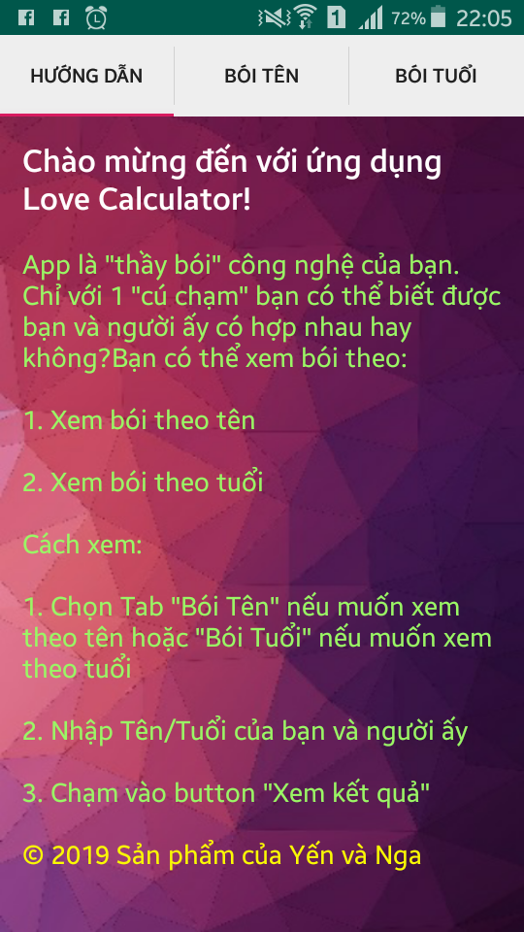

# Bói tình duyên theo năm sinh

1. Mã nguồn và giải thích

[Love-Calculator](https://github.com/yenbka/Love-Calculator)/[app](https://github.com/yenbka/Love-Calculator/tree/master/app)/[src](https://github.com/yenbka/Love-Calculator/tree/master/app/src)/[main](https://github.com/yenbka/Love-Calculator/tree/master/app/src/main)/[res](https://github.com/yenbka/Love-Calculator/tree/master/app/src/main/res)/[layout](https://github.com/yenbka/Love-Calculator/tree/master/app/src/main/res/layout)/**age.xml**

|  |  |
| --- | --- |
|  | <?xml version="1.0" encoding="utf-8"?><LinearLayout |
|  | xmlns:android="http://schemas.android.com/apk/res/android" |
|  | android:orientation="vertical" |
|  | android:layout_width="match_parent" |
|  | android:layout_height="match_parent" |
|  | android:gravity="center" |
|  | android:background="@drawable/age"> |
|  |  |
|  | <!-- Screen Design for Name --> |
|  | <TextView |
|  | android:layout_width="wrap_content" |
|  | android:layout_height="wrap_content" |
|  | android:text="Năm sinh của bạn" |
|  | android:gravity="center" |
|  | android:textColor="#FFF" |
|  | android:textSize="25sp" /> |
|  |  |
|  | <EditText |
|  | android:id="@+id/ageField" |
|  | android:layout_width="match_parent" |
|  | android:layout_height="wrap_content" |
|  | android:background="@android:color/transparent" |
|  | android:ems="10" |
|  | android:digits="1234567890"  <!—Chỉ hiển thị các nút số trên bàn phím mềm Android --> |
|  | android:gravity="center" |
|  | android:hint="" |
|  | android:inputType="textPersonName" |
|  | android:textColor="#FFF" |
|  | android:textColorHint="@android:color/white" |
|  | android:textSize="20sp" |
|  | android:paddingBottom="20px"/> |
|  | <TextView |
|  | android:layout_width="wrap_content" |
|  | android:layout_height="wrap_content" |
|  | android:text="Năm sinh của người ấy" |
|  | android:gravity="center" |
|  | android:textColor="#FFF" |
|  | android:textSize="25sp" /> |
|  | <EditText |
|  | android:id="@+id/crushageField" |
|  | android:layout_width="match_parent" |
|  | android:layout_height="wrap_content" |
|  | android:background="@android:color/transparent" |
|  | android:ems="10" |
|  | android:gravity="center" |
|  | android:digits="1234567890" |
|  | android:hint="" |
|  | android:inputType="textPersonName" |
|  | android:textColor="#FFF" |
|  | android:textColorHint="@android:color/white" |
|  | android:textSize="20sp" |
|  | android:paddingBottom="20px"/> |
|  |  |
|  | <Button |
|  | android:id="@+id/agebtn" |
|  | android:layout_width="wrap_content" |
|  | android:layout_height="wrap_content" |
|  | android:layout_gravity="center" |
|  | android:background="@android:color/transparent" |
|  | android:text="Xem kết quả" |
|  | android:textColor="@android:color/white" |
|  | android:textSize="20sp" /> |
|  |  |
|  | <TextView |
|  | android:id="@+id/ageview" |
|  | android:layout_width="match_parent" |
|  | android:layout_height="wrap_content" |
|  | android:gravity="center" |
|  | android:textColor="#FFF" |
|  | android:textSize="20sp" /> |
|  | </LinearLayout> |

[Love-Calculator](https://github.com/yenbka/Love-Calculator)/[app](https://github.com/yenbka/Love-Calculator/tree/master/app)/[src](https://github.com/yenbka/Love-Calculator/tree/master/app/src)/[main](https://github.com/yenbka/Love-Calculator/tree/master/app/src/main)/[java](https://github.com/yenbka/Love-Calculator/tree/master/app/src/main/java)/[com](https://github.com/yenbka/Love-Calculator/tree/master/app/src/main/java/com)/[example](https://github.com/yenbka/Love-Calculator/tree/master/app/src/main/java/com/example)/[myapplication](https://github.com/yenbka/Love-Calculator/tree/master/app/src/main/java/com/example/myapplication)/**Age.java**

|  |  |
| --- | --- |
|  | package com.example.myapplication;  import android.app.Activity; |
|  | import android.os.Bundle; |
|  | import android.text.Editable; |
|  | import android.view.View; |
|  | import android.widget.Button; |
|  | import android.widget.EditText; |
|  | import android.widget.TextView; |
|  | import android.widget.Toast; |
|  |  |
|  | public class Age extends Activity { |
|  | @Override |
|  | protected void onCreate(Bundle savedInstanceState) { |
|  | super.onCreate(savedInstanceState); |
|  | setContentView(R.layout.age); |
|  |  |
|  |  |
|  | Button cal = (Button) findViewById(R.id.agebtn); |
|  | final TextView res1 = (TextView) findViewById(R.id.ageview); |
|  | final EditText age = (EditText) findViewById(R.id.ageField); |
|  | final EditText cage = (EditText) findViewById(R.id.crushageField); |
|  |  |
|  | cal.setOnClickListener(new View.OnClickListener() { |
|  | @Override |
|  | public void onClick(View view) { |
|  | res1.setText(""); |
|  | Editable n = age.getText(); |
|  | Editable ca = cage.getText(); |
|  | if ((n.toString().trim().length() == 0) || (ca.toString().trim().length() == 0)) {  //Kiểm tra dữ liệu nhập vào, không được để tr |
|  | Toast.makeText(Age.this, "Vui lòng không bỏ trống!", Toast.LENGTH_LONG).show(); |
|  | } else { |
|  | String so1 = age.getText().toString(); |
|  | int year1 = Integer.parseInt(so1); |
|  |  |
|  | String so2 = cage.getText().toString(); |
|  | int year2 = Integer.parseInt(so2); |
|  |  |
|  | int hieu1 = year2 - year1; |
|  | int hieu2 = year1 - year2; |
|  | //Tính khoảng cách tuổi giữa hai người |
|  | if (hieu1 == 4 || hieu1 == 2 || hieu1 == 8 || hieu2 == 4 || hieu2 == 2 || hieu2 == 8) { |
|  | res1.setText("Xin chúc mừng! Tuổi của 2 bạn rất hợp nhau"); |
|  | } |
|  | if (hieu1 == 3 || hieu1 == 5 || hieu1 == 7 || hieu1 == 9 || hieu2 == 3 || hieu2 == 5 || hieu2 == 7 || hieu2 == 9) { |
|  | res1.setText("Thật tiếc! Tuổi của 2 bạn không hợp nhau!"); |
|  | } |
|  | if (hieu1 == 1 || hieu1 == 6 || hieu2 == 1 || hieu2 == 6) { |
|  | res1.setText("Tuổi của 2 bạn khá hợp nhau! Hãy cùng cố gắng nhé!"); |
|  | } |
|  | if (hieu1 >= 10 || hieu2 >= 10) { |
|  | res1.setText("Khoảng cách tuổi là khá lớn! Nhưng cuộc sống lại rất bình yên, đừng ngại ngùng khoảng cách tuổi tác nhé!"); |
|  | } |
|  | } |
|  |  |
|  | } |
|  | }); |
|  | } |
|  | } |

1. Hình ảnh minh họa

